Droites remarquables dans le triangle
Défi mathématique – Classe de quatrième

Un triangle a été effacé. Il n'en reste que certaines droites (médianes, hauteurs...), retrouver le triangle.

Sommaire

1. Médianes
Avec une symétrie axiale

2. Hauteurs
a. Tracer des perpendiculaires
b. Points cocycliques
c. Symétrique de l'orthocentre

3. Bissectrices
a. Changement de point de vue
b. Centres de cercles exinscrits
c. Suppression d'une contrainte
d. Cercle inscrit dans le triangle

4. Médiatrices
a. Changement de point de vue
b. Avec une translation
c. Suppression d'une contrainte

Faire des maths… avec GéoPlan : http://debart.pagesperso-orange.fr
Document Word : http://www.debart.fr/doc/droites_dans_triangle.doc
Document PDF : http://www.debart.fr/pdf/droites_dans_triangle.pdf
Page HTML : http://debart.pagesperso-orange.fr/geoplan/droites_triangles.html

Document nº 15, réalisé le 13/2/2002 - mis à jour le 5/11/2008

Cette page a été dupliquée : les « centres et les pieds » se trouvent dans : le triangle, c'est le pied

Étant donné trois droites concourantes, construire un triangle ABC tel que ces droites en soit les médianes, les hauteurs, les bissectrices, les médiatrices.

Ci-dessous onze exercices de « résolution de triangle » assez difficiles de 14 à 77 ans. Ces casse-tête géométriques consistent à retrouver un triangle à partir de points ou de droites remarquables. Ils sont particulièrement adaptés aux classes de la quatrième à la seconde. L'utilisation des logiciels Cabri-Géomètre ou GéoPlan est une aide précieuse dans la recherche des solutions.

Les exercices 1 et 2 sont les plus abordables. Ils ont été réalisés en classe de quatrième en 2001, et avec guère moins de difficultés, en seconde en 2004. Les autres font l'objet du défi.
Dans un premier temps, en collège et en seconde, nous ne sommes pas posés le problème de l'existence des solutions. Nous avons choisi trois droites non perpendiculaires, deux à deux, pour éliminer la majorité des cas particuliers et nous avons évité les angles obtus.
Déplacer les droites avec GéoPlan pour une idée sur la justification des solutions.

1. Médianes

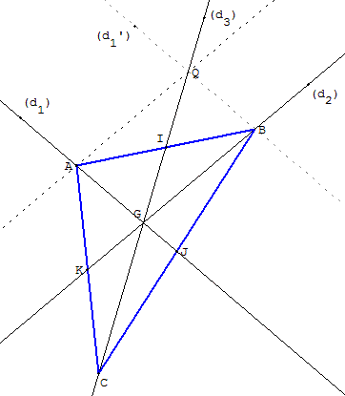
Tracer trois droites d₁, d₂ et d₃ concourantes au point G.
Construire un triangle ABC dont les droites d₁, d₂ et d₃ sont les médianes.

Placer un point I, distinct de G, sur la droite (d3).

La droite (d1’) symétrique de (d1) par rapport à I coupe (d2) en B et (d3) en Q.

Soit le point A le symétrique de B par rapport à I.

Compléter C symétrique de Q par rapport à G.

Le triangle ABC est une solution.

Remarque : AGBQ est un parallélogramme.
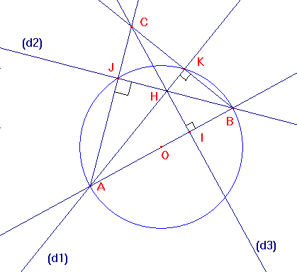
Exercice 5 : hauteurs

a. Tracer des perpendiculaires

Tracer trois droites d₁, d₂ et d₃ concourantes au point H et non perpendiculaires deux à deux.
Construire un triangle ABC dont les droites d₁, d₂ et d₃ sont les hauteurs.

Placer un point I sur la droite (d₃). La perpendiculaire à (d₃) passant par I coupe (d₁) en A et (d₂) en B.
Pour trouver le point C, tracer le cercle de diamètre [AB] qui coupe (d₁) en K et (d₂) en J, les triangles AKB et AJB, inscrits dans un demi-cercle, sont rectangles. (AJ) et (BK) se coupent en C. (d₁) et (d₂) sont deux hauteurs du triangle ABC qui admet H comme orthocentre. (CH) est la troisième hauteur du triangle. (CH) et (d₃) sont toutes deux perpendiculaires à (AB) passant par H. Elles sont donc confondues et C est bien sur la droite (d₃).
Le triangle ABC ayant pour hauteurs (d₁), (d₂) et (d₃) est bien une solution de problème.

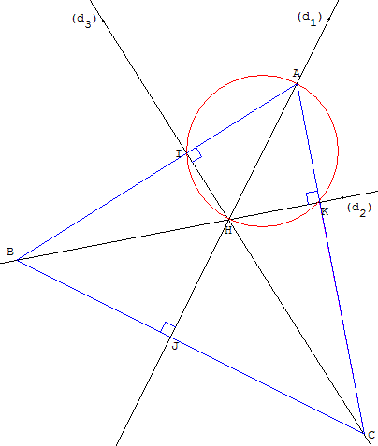
b. Points cocycliques
Placer un point quelconque A, distinct de H, sur la droite (d₁),
le cercle de diamètre [HA] coupe (d₂) et (d₃) en K et I.
La droite (AI) coupe (d₂) en B et (AK) coupe (d₃) en C.
Le triangle ABC est solution.

Justification
Les points I, K, B et C existent, car les droites données ne sont pas deux à deux perpendiculaires.
c. Symétrique de l'orthocentre
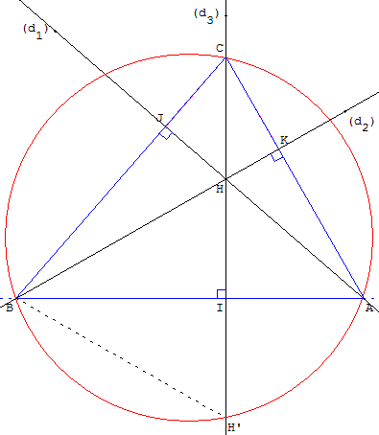
Comme pour le premier exercice, choisir le côté [AB] en plaçant arbitrairement le pied I d'une des hauteurs, distinct de H, sur (d₃). La perpendiculaire à (d₃) passant par I coupe (d₁) en A et (d₂) en B.
Le symétrique de l'orthocentre, par rapport à chacun côtés du triangle, se trouve sur le cercle circonscrit au triangle.
Soit H’ le symétrique de H par rapport au côté (AB).
Le cercle (c), circonscrit au triangle ABH’ recoupe (d₃) en C.
Le triangle ABC convient.
Preuve
Montrons que (d₂) est perpendiculaire à (AC).
Soit K le point d'intersection de (d₂) et (AC).
Étudions les triangles BIH et CKH. Leurs angles en H sont égaux comme opposés par le sommet.
Par symétrie par rapport à (BA), l'angle IBH est égal à IBH’.
Les angles ABH’ et ACH’ inscrits dans le cercle (c) sont égaux, car ils interceptent le même arc AH’
Donc IBH = HCK. Les triangles BIH et CKH ont les mêmes angles. BIK est rectangle en I, le triangle semblable CKH est rectangle en K et CKH = 90°. (d₂) est une hauteur et H est l'orthocentre de ABC. (AH) est la troisième hauteur.

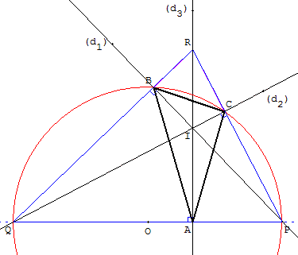
3. Bissectrices
Tracer trois droites (d₁ ), (d₂ ) et (d₃ ) concourantes au point I et non perpendiculaires deux à deux.
Construire un triangle ABC dont les droites (d₁ ), (d₂ ) et (d₃ ) sont les bissectrices.
a. Changement de point de vue
Nous ramenons au problème : construire un triangle PQR dont les droites (d₁ ), (d₂ ) et (d₃ ) sont les hauteurs.
Avec la première méthode du chapitre 2, placer un point A, distinct de I, sur la droite (d₃). La perpendiculaire à (d₃) passant par A coupe (d₁) en P et (d₂) en Q.
Pour trouver le point R, tracer le cercle de diamètre [PQ] qui coupe (d₁) en B et (d₂) en C, les triangles PBQ et PCQ, inscrits dans un demi-cercle, sont rectangles. (QB) et (PC) se coupent en R. (d₁) et (d₂) sont deux hauteurs du triangle PQR qui admet I comme orthocentre. (AI) est la troisième hauteur du triangle PQR. (AI) et (d₃) sont toutes deux perpendiculaires à (PQ) passant par I. Elles sont donc confondues et R est sur la droite (d₃).
Le triangle ABC est le triangle orthique de PQR. Les hauteurs (d₁), (d₂) et (d₃) de PQR sont les bissectrices du triangle orthique ABC. Le triangle ABC est une solution de problème.
b. Centres de cercles exinscrits
Remarque :
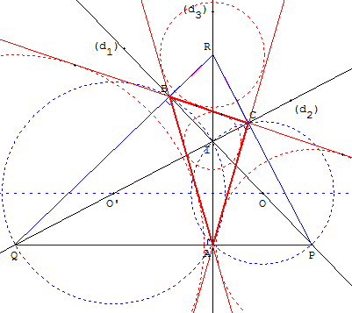
Dans la figure ci-dessus, le point I est le centre du cercle inscrit dans le triangle ABC, P, Q et R y sont les centres des cercles exinscrits.
Les droites (PA) et (PC) sont perpendiculaires aux bissectrices (d₂) et (d₃).
Les points I, A, C et P sont cocycliques sur le cercle de diamètre [IP].
On en déduit une deuxième méthode de construction :
Placer un point quelconque A, distinct de I, sur (d₃).
La médiatrice de [IA] coupe (d₁) en O et (d₂) en O’.
Le cercle de centre O, passant par A et I, recoupe (d₂) en C (et (d₁) en P).
On construit de même le point B, intersection de (d₂) et du cercle de centre O’, passant par A et I.

c. Suppression d'une contrainte : recherche avec GéoPlan du lieu du point C lorsque B varie
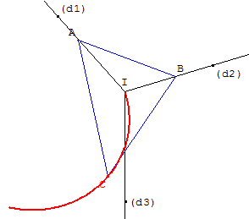
D'après Jean-Jacques Dahan- Plot n° 101-102
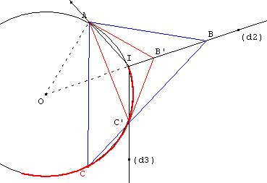
Avec GéoPlan à partir de deux points A sur (d₁) et B sur (d₂) tracer le triangle ABC ayant (d₁) et (d₂) comme bissectrices. Il suffit de tracer les droites symétriques de (AB) par rapport à (d₁) et (d₂). C est le point d'intersection de ces deux bissectrices.
En général le point C n'est pas sur (d₃). En déplaçant le point B on peut trouver une position amenant le point C sur (d₃).
Cherchons cette position en affichant la trace du point C, il semble que le lieu soit un arc de cercle passant par I.
Une analyse plus précise permet de conjecturer que l'arc est contenu dans le cercle passant par A et I, dont le centre O est situé dur (d₂).
Il suffit donc de trouver le deuxième point C’ d'intersection du cercle et de (d₃) et de trouver le triangle solution AB’C’ où B’ est l'intersection de (d₂) et la droite symétrique de (AC’) par rapport à (d₁).
d. Cercle inscrit dans le triangle ABC

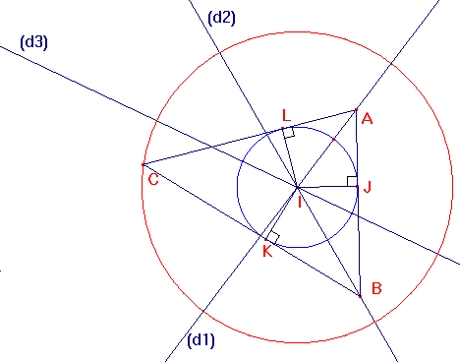

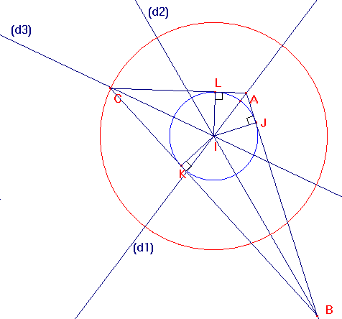
Tracer le cercle inscrit dans le triangle et choisir un point J sur ce cercle. La tangente en J à ce cercle coupe (d₁) en A et (d₂) en B. Les deux autres tangentes au cercle, issues respectivement de A et B, tangentes en L et K, se coupent en C. En général le point C n’est pas sur (d₃). (IA) est aussi la bissectrice de l’angle JIL. De même (IB) est la bissectrice de l’angle JIK. Donc la somme des angles JIL+JIK est le double de l’angle AIB. L’angle supplémentaire KIL est constant et lorsque J varie les triangles rectangles CIL et CIK restent constants. Donc C, à une distance fixe de I, est sur un cercle de centre I. Il suffit de prendre C à l’intersection de ce cercle et de (d₃) pour obtenir une solution de ce problème.

4. Médiatrices
Tracer trois droites (d₁ ), (d₂ ) et (d₃ ) concourantes au point O et non perpendiculaires deux à deux.
Construire un triangle ABC dont les droites (d₁ ), (d₂ ) et (d₃ ) sont les médiatrices.
a. Changement de point de vue
Les médiatrices d’un triangle ABC sont les hauteurs du triangle médian IJK. Cette propriété permet ici de trouver une démonstration au niveau 4ème.

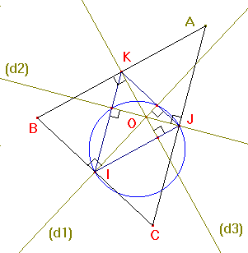
Tracer comme pour l’exercice 5 le triangle IJK ayant pour hauteurs les droites (d₁), (d₂) et (d₃).
Le triangle ABC s’obtient en traçant les parallèles aux côtés du triangle IJK, passant par les sommets opposés : la droite (AB) est la parallèle à (IJ) passant par K…
En étudiant les parallélogrammes AKIJ et KBIJ on montre que AK=IJ et IJ=BK, donc que K est le milieu de [AB], (d₃) perpendiculaires à [IJ], l’est aussi à [AB] ; c’est la médiatrice de [AB].
La deuxième propriété des milieux permet de dire que I et J sont les milieux de [BC] et de [AC] : on déduit que les hauteurs de IJK sont les médiatrices de ABC.

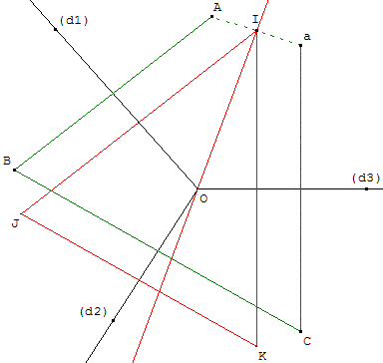
b. Recherche avec GéoPlan (d'après Henri Bareil - Plot n° 106 septembre 2003)
Si nous essayons de déterminer A, B étant son symétrique par rapport à (d₁) et C le symétrique de B par rapport à (d₂), je devrais retrouver A en symétrisant par rapport à (d₃), donc au terme de trois symétries successives d'axes concourants en O.
Un enseignant sait que la composée de trois symétries est une symétrie d'axe (d) passant aussi par O.
Dès lors, il faut et il suffit que le point A soit pris sur d. À une homothétie de centre O près, si une solution il y a, elle est unique.
Avec GéoPlan à partir d'un point A libre dans le plan traçons les symétriques B et C. Soit a le symétrique de C par rapport à (d₃). Si a = A on a une solution, en général ce n'est pas le cas et soit I le milieu [aA] et
(d) = (OI) la médiatrice de [aA].
Le point I ou tout point de (d) permet de trouver une solution.

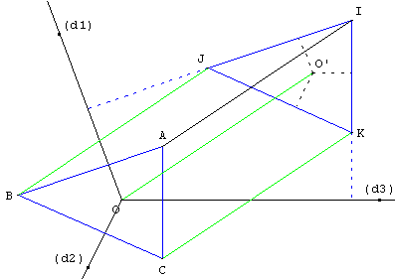
Avec une translation (d'après Henri Bareil)
À partir d'un point I, tracer les perpendiculaires à (d₁) et (d₂), J étant un point d'une des perpendiculaires, la perpendiculaire à (d₃) passant par J coupe la deuxième perpendiculaire en K.
Le triangle IJK a ses médiatrices parallèles à (d₁), (d₂) et (d₃). Soit O’ leur point de concours.
Il suffit alors de la translation amenant O’ sur O pour obtenir un triangle ABC solution.

c. Suppression d'une contrainte : recherche avec GéoPlan lorsque A varie
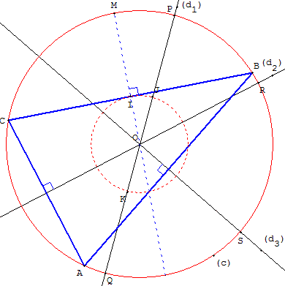

À partir de la classe de troisième.
En s'affranchissant de la contrainte pour (d₁), sur un cercle (c) de centre O, placer au hasard un point A puis tracer les points B et C symétriques de A par rapport respectivement à (d₃) et (d₂). Le triangle ABC est inscrit dans (c) et a pour médiatrices (d₂) et (d₃).
La médiatrice de [BC] coupe le cercle (c) en M. En général cette médiatrice (OM) est distincte de la droite (d₁) qui coupe le cercle (c) en P et Q.
En déplaçant le point A on s'aperçoit que BC est constant.
En effet, comme angles ayant leurs côtés perpendiculaires, l'angle BÂC, égal à l'angle de droites (d₂, d₃) est constant. Soit α cet angle.
L'arc BC intercepté par cet angle est un invariant de la construction et la longueur du segment [BC] est constante.
On en déduit que l'arc moitié BM est également constant.
L'angle au centre (OC, OB) vaut 2α, l'angle au centre (OM, OB) vaut α.
Soit I le milieu I de [BC]. Comme BC est constant, IB l'est également. Le triangle rectangle OIB, d'angle aigu α, est invariant et la longueur OI est constante. Le milieu I est situé sur un cercle fixe (c’) de centre O.
On appelle J et K les points où la droite (d₁) coupe le cercle (c’).
Cette figure nous donne plusieurs axes pour une recherche, que nous ne justifierons pas :
Avec GéoPlan déplacer A pour que M soit sur (d₁) et observer la figure. Nous obtenons deux triangles solutions en faisant tourner A et le triangle ABC pour que M soit en P ou soit en Q.
M en P
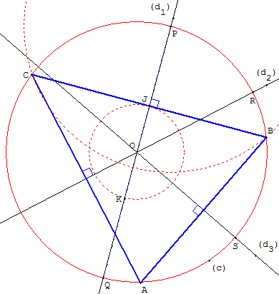
Report d'angle
Une construction en reportant l'angle des droites (d₂, d₃) de part et d'autre de (d₁) :
La longueur MB est constante et égal à RS où R et S sont les intersections des médiatrices (d₂) et (d₃) avec le cercle (c).
Avec le compas, reporter la longueur RS en P : le cercle de centre P et de rayon RS coupe le cercle (c) en B et C.
Le point A symétrique de C par rapport à (d₂) achève la construction du triangle ABC, solution du problème.
Justification (première) : La rotation r de centre O, d'angle α qui transforme R en S, transforme C en P et P en B. B et c sont symétrique par rapport à (d₁).
B est l'image de C dans la rotation de centre O, d'angle 2α. Cette rotation est la composé s₃ o s₂ de la symétrie axiale par rapport à (d₂) suivie de la symétrie par rapport à (d₃) : B = s₃ o s₂ (C).
Par construction A symétrique de C par rapport à (d₂) s'écrit C = s₂ (A).
En composant B = s₃ o s₂ (s₂ (A)) = s₃ (A) car s₂o s₂ est l'identité. B est symétrique de A par rapport à (d₃) . (d₃) est bien la troisième médiatrice du triangle ABC
Pied d'une médiatrice
Une autre construction en traçant la tangente en J à (c’). Cette tangente coupe le cercle (c) en B et C.
Le point A symétrique de C termine la construction d'une solution.
Justification : l'angle au centre (OC, OB) est le double de l'angle inscrit (AC, AB) égal à α.
(d₁) est la médiatrice de [CB] et la rotation de centre O, d'angle 2α transforme C en B. On se retrouve dans les conditions de la justification précédente.
M en Q
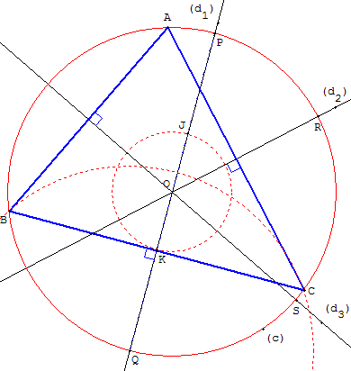
Report d'angle
Le cercle de centre Q et de rayon RS coupe le cercle (c) en B et C.
Terminer avec le point A symétrique de B par rapport à (d₃).
Pied d'une médiatrice
Une dernière construction en traçant la tangente en K à (c’). Cette tangente coupe le cercle (c) en B et C.

